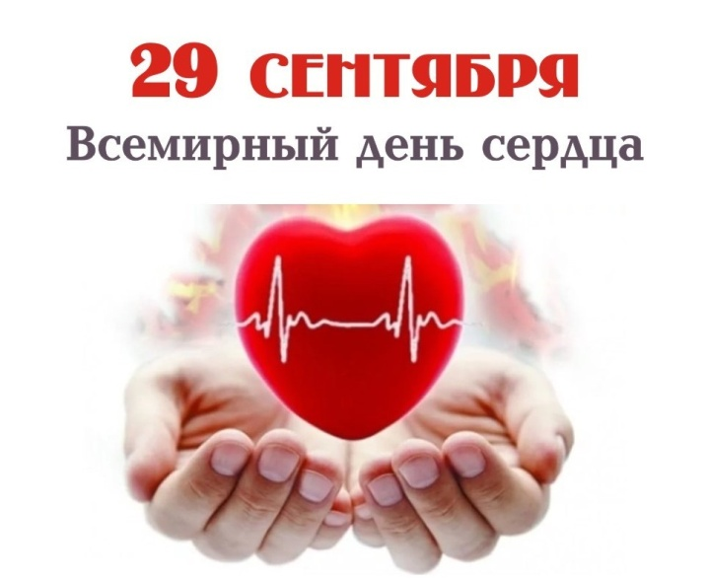**Сердце** — важнейший орган нашего тела. От состояния сердечно-сосудистой системы напрямую зависит здоровье и продолжительность жизни человека. Беречь сердце необходимо смолоду.  
**Всемирный день сердца** (World Heart Day) впервые был организован в 1999 году по инициативе Всемирной федерации сердца (World Heart Federation, WHF). Эту акцию поддержали Всемирная организация здравоохранения (ВОЗ), ЮНЕСКО и другие значимые организации. Первоначально День проводился в последнее воскресенье сентября, а с 2011 года у него фиксированная дата — [29 сентября](https://www.calend.ru/day/9-29/). Цель Дня — повысить осознание в обществе опасности, которая вызвана эпидемией сердечно-сосудистых заболеваний в мире, а также инициировать всеобъемлющие профилактические меры в отношении ишемической болезни и мозгового инсульта во всех группах населения. Всемирный день сердца проводится под девизом «Сердце для жизни».  
В настоящее время сердечно - сосудистые заболевания (ССЗ) являются главной причиной смерти и инвалидности в мире — ежегодно они уносят более 18 миллионов человеческих жизней. Под сердечно - сосудистыми заболеваниями понимают группу болезней сердца и кровеносных сосудов, в которую входят: ишемическая болезнь сердца; болезнь сосудов головного мозга; болезнь периферических артерий; ревмокардит; врожденный порок сердца; тромбоз глубоких вен и эмболия легких.  
     На сегодняшний день известно более 200 факторов риска (ФР), воздействие которых в той или иной степени влияют на формирование сердечно-сосудистых заболеваний. Все существующие ФР могут быть немодифицируемыми и модифицируемыми.

#### Немодифицируемые факторы риска:

1. Пол и возраст: риск у мужчин выше, чем у женщин; с возрастом различия уменьшаются  Мужчины старше 55 лет, а женщины старше 65 лет в большей степени подвержены сердечно - сосудистым заболеваниям.
2. Менопауза. У женщин в менопаузе риск сердечно - сосудистых заболеваний выше.
3. Наследственность. Болезни сердца у Ваших прямых родственников говорят о более высокой вероятности развития подобных болезней и у Вас.
4. Географический регион проживания: высокая частота инсульта и ИБС в Беларуси, Восточной Европе, странах Балтии.
5. Поражение органов мишеней (сердце, головной мозг, почки, сетчатка глаз, периферические сосуды). Наличие необратимых заболеваний перечисленных органов значительно увеличивает риск сердечно -сосудистой катастрофы.
6. Сахарный диабет. Сахарный диабет в настоящее время причислен к поражениям органов мишеней.

**Модифицируемые факторы риска:**  
Курение — названо первым, т. к. легче всего устраняется: курение повышает риск заболеваний сердца в 2 раза; повышает риск атеросклероза, облитерирующих заболеваний сосудов, онкологических заболеваний; повышает холестерин ЛПНП (самый плохой для сердца); повышает артериальное давление как у больных гипертензией, так и у лиц с нормальным давлением.

1. Гиперхолестеринемия
2. Дислипидемия (изменение соотношения уровней различных фракций холестерина):
3. Повышение систолического артериального давления> 140 мм Hg.
4. Повышение диастолического артериального давления> 90 мм Hg.
5. Повышенное потребление соли.
6. Ожирение
7. Злоупотребление алкоголем.
8. Гиподинамия (ежедневные упражнения легкой или средней интенсивности в течение 20 мин уменьшают риск смерти от ИБС на 30%).
9. Стрессы.
10. Повышение сахара в крови.
11. Пульсовое артериальное давление (разница между систолическим и диастолическим) больше 60 мм Hg, высокая вариабельность артериального давления (разброс значений в пределах суток), недостаточное снижение или повышение артериального давления ночью. Т. е. не должно быть резких скачков давления, а ночью артериальное давление должно быть ниже дневного.
12. Тахикардия, т. е. частый пульс или сердцебиение.
13. Синдром ночного апноэ. Это-храп и кратковременные остановки дыхания во время сна.
14. Социально-экономическое положение (чем ниже социальный статус, тем выше риск сердечно - сосудистых заболеваний).

**Как избежать болезней сердца**  
  Существует ряд универсальных рекомендаций, способствующих снижению риска возникновения болезней сердечно - сосудистой системы. Это простые действия, которые окажут благоприятное влияние не только на сердце, но на весь организм и общее самочувствие в целом.

* ***Бросьте курить и оградите себя от пассивного курения.***

Во-первых, курение является одной из основных причин развития атеросклероза, артериальной гипертензии, ишемической болезни сердца и инсульта. И, напротив, прекращение курения приводит к снижению риска заболевания ровно вдвое. Во-вторых, в сигаретном дыму содержится не только никотин, но и канцерогенные смолы, воздействующие на сердечно-сосудистую систему человека. Характерен тот факт, что пассивное курение столь же губительно, как и активное.

* ***Не злоупотребляйте алкоголем.***

Алкоголь в минимальных количествах (не более 20 мл этанола для женщин и не более 30 мл этанола для мужчин в день) способствует разжижению крови и благотворно влияет на сердечно-сосудистую систему, но при превышении нормы его воздействие становится резко отрицательным.

* ***Контролируйте вес.***

У людей с избыточным весом и тем более ожирением в 2–3 раза чаще возникают сердечно-сосудистые заболевания, и протекают они с большей вероятностью осложнений. Контролируйте вес и обхват талии.

* ***Питайтесь правильно.***

Умеренное употребление мяса (особенно красного), достаточное количество рыбы (минимум — 300 г в неделю), употребление овощей и фруктов, отказ или ограничение жирного, жареного, копченого — это простые и эффективные меры не только позволят вам сохранить свое тело в хорошей форме, но и значительно снизят риск сердечно-сосудистых заболеваний. Следите за уровнем холестерина в крови и помните, что его можно нормализовать с помощью правильного здорового питания.

* ***Больше двигайтесь****.*

Нормальный и необходимый уровень физической активности составляет 150 минут любой двигательной активности в неделю — это обязательное условие успешной профилактики сердечно — сосудистых заболеваний.

* ***Научитесь контролировать стресс.***

Хроническое недосыпание, а также постоянное психологическое напряжение ослабляют иммунитет, выматывают человека, являются причиной возникновения аритмии и нарушения сердечной деятельности в целом. Здоровый сон и философское отношение к жизни, напротив, значительно повышают ваши шансы, как избежать сердечно — сосудистых заболеваний.

* ***Контроль диабета.***

Если у вас есть диабет, неукоснительно придерживайтесь всех рекомендаций вашего лечащего врача, контролируйте уровень сахара в крови и не оставляйте без внимания любое изменение состояния вашего здоровья.

* ***Контроль уровня артериального давления.***

Контролируйте свое давление и, если у вас имеются нарушения (гипертония, гипотония), обязательно выполняйте все рекомендации вашего лечащего врача.  
***Берегите себя и своих близких!***

**С уважением Мядельский районный центр гигиены и эпидемиологии**